Spaß und Action bei der Feuerwehr

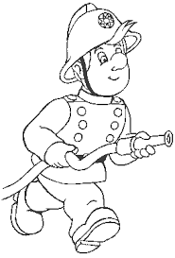
Ihr lernt die unterschiedlichen Feuerwehrfahrzeuge kennen, dürft die Funkgeräte ausprobieren und erlebt in echt, wie Feuer gelöscht wird. Außerdem könnt ihr euer Talent bei verschiedenen Geschicklichkeitsspielen beweisen.

Veranstalter: Feuerwehr Emersacker

Termin: Freitag, 31.08.2018
14.00 - 17.00 Uhr

Treffpunkt: Feuerwehrhaus Emersacker

Alter: ab 6 Jahre

Kleidung: Wettergerechte Kleidung

Anmeldung: bis 25.08.2018 bei Werner Kraus

Ansprechpartner: Werner Kraus, Weldener Str. 13a, Emersacker,
Tel. 08293/7040

----------------------------------------------------------------------------------------------
(bitte abtrennen und beim Veranstalter bzw. Ansprechpartner abgeben)

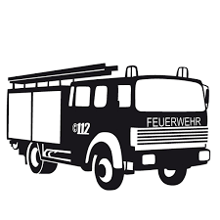
Anmeldeschein

Hiermit melde ich mein(e) Kind(er) für die Veranstaltung am 31.08.2018 an.

Name des/der Kindes(r) :

Anschrift:

Telefon:

Mit der Teilnahme meines Kindes (meiner Kinder) an der obigen Veranstaltung bin ich einverstanden.

(Ort, Datum und Unterschrift des Erziehungsberechtigten)

